
2013
DUBSKÉ LISTY září
Události z minulého měsíce
Den v přírodě
V sobotu 24. 8. byla v Dubské Lhotě připravena akce pro naše nejmenší a jejich rodiče. Za krásného počasí si všichni přítomní mohli vyzkoušet rybolov na lhoteckém rybníce, seznámit se s loveckými zbraněmi a prohlédnout si některé lovecké trofeje. Pro děti byla připravena vyjížďka na koních a nechybělo ani bohaté občerstvení pro všechny účastníky. Akce se vydařila, ryby braly a tak se těšíme na příští rok a doufáme, že se opět sejdeme v hojném počtu v Dubské Lhotě.
Poděkování patří pořadatelům, tedy místním myslivcům a rybářům.
Náklady uhradil Městys Dub z dotace za vítězství v soutěži Obec přátelská rodině.
pro DL Václav Novák, starosta

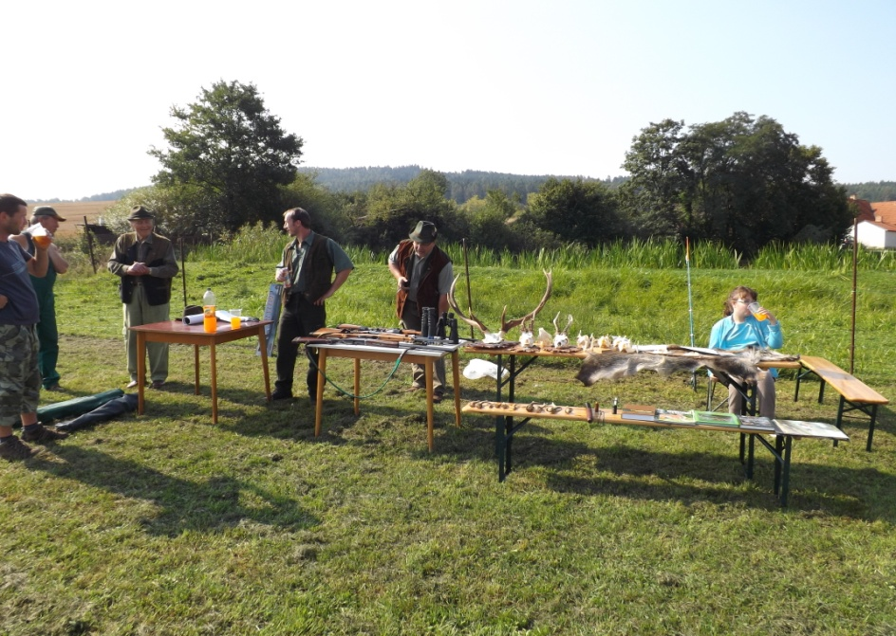

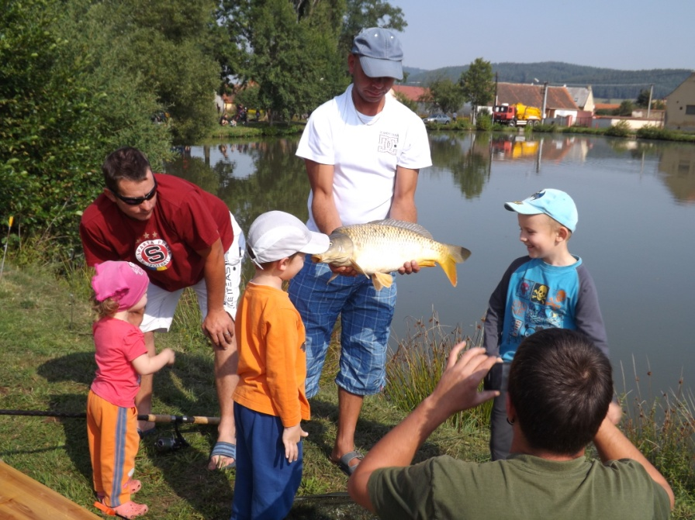
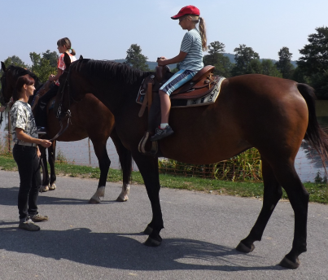

Informace z Úřadu městyse Dub
Zasedání Zastupitelstva městyse Dub se uskutečnilo v pátek 9. 8. 2013 od 18 hod v budově Úřadu městyse Dub.
Ze zápisu ze zasedání Zastupitelstva městyse Dub:
Zastupitelstvo po projednání a hlasování schválilo:
- zapisovatele Ing. Milana Pavlovského
- ověřovatele zápisu Mgr. Danu Žílovou, Pavla Matušku
- pozvánku a program jednání
- pronájem pozemku p. Koutnému, p. č. KN 33/1, k. ú. Dubské Lhota, o výměře 377 m2, cena 5,- Kč/m2 (záměr o pronájmu vyvěšen 15. 7. 2013 – 1. 8. 2013)
- nejnižší cenovou nabídku od firmy REMAS CZ, s. r. o., Prachatice: cena 173.762,- Kč bez DPH, DPH: 26.064,- Kč, cena celkem 199.826,- Kč na opravu elektroinstalace na č. p. 62 Dub podle § 54 zákona č. 183/2006 Sb. o územním plánování a stavebním řádu (stavební zákon), ve znění pozdějších předpisů, Územní plán Dub formou opatření obecné povahy (viz příloha)
- Městys Dub nemá na rok 2014 na rekonstrukci silnic III/4124, 14214 a 14125 - průtah Dub dostupné prostředky. Prozatím nebude rekonstrukce provedena.
- řešení několika problémů v bytech Městyse - porušení domovního řádu, přidělení volného bytu, neplacení nájemného – výpověď z bytu
- nejnižší cenovou nabídku od firmy Zdeněk Brabec, truhlářství, tesařství, pokrývačství, Šipoun – cena: 179.743,80 Kč bez DPH, cena celkem i s DPH 215.692,56 Kč na rekonstrukci střechy Základní školy v Dubu II. Část
- nechat vypracovat cenovou nabídku na výpůjčku VO od firem E-ON Servisní a .s. a SETERM CB a. s., České Budějovice
- neschválit pronájem pozemků „papíráků“ za účelem skladování textilu firmě HOFFMANN ST, s. r. o.
- přijatá opatření: včas zajišťovat předběžnou řídící kontrolu plánovaných a připravovaných operací

Podrobné znění je vyvěšeno na úřední elektronické desce ÚM Dub a na úřední desce umístěné na budově ÚM Dub. Všechna jednání Zastupitelstva městyse Dub jsou veřejná.

Oznámení o přerušení dodávky elektrické energie

Z důvodu plánovaných prací na zařízení distribuční soustavy – rekonstrukcí, oprav, revizních a údržbových prací – bude přerušena dodávka elektrické energie: dne 16. 9. 2013 od 9:30 do 11:30 v Dubu, část obce od návsi směr ZD, areál ZD, od ZD směr č. p. 49 a 109.
Včetně všech odběratelů napojených z uvedené lokality.
Bližší upřesnění bude provedeno pomocí plakátů.
Z našich škol
ZŠ a MŠ Dub školní rok 2013/2014
Ze ZŠ odešli do vyšších ročníků 3 žáci.
Současné počty žáků: ZŠ 22 žáků, z toho 5 integrovaných, do 1. ročníku nastupuje 5 žáků
MŠ Dub 21 dětí a MŠ Bušanovice 25 dětí.
Pedagogičtí pracovníci a provozní zaměstnanci – beze změn.

Okénko do historie Dubu

Historie školy v Dubu – pokračování z minulého čísla
Po přestěhování Základní školy v Dubu do hasičské zbrojnice se tato stala pouze školou jedno-třídní a navštěvovalo ji jen 13 žáků, kteří se stravovali v jídelně Středního odborného učiliště v zámku. Koncem srpna 1984 byla rekonstrukce školy dokončena a opět následovalo urychlené stěhování školního inventáře z požární zbrojnice do budovy rekonstruované školy, do které se vrátili žáci 2. a 4. ročníku. Na začátku školního roku 1984/85 docházelo do dubské školy 33 žáků. Na dubskou školu se vrátila uč. Jana Frohlichová. Rekonstrukcí a modernizací školní budovy v Dubu bylo vytvořeno dílo v hodnotě 2.400.000 Kč.
V roce 1987 škola oslavila 200 let od začátku školního vyučování v Dubu. Toto výročí škola důstojně oslavila několika akcemi, které navštívilo mnoho rodičů i bývalých žáků školy.
Ve školním roce 1989/90 po desetiletém působení na dubské škole se v druhém pololetí školního roku odstěhovala učitelka Jana Frohlichová. Na její místo nastoupil učitel důchodce Vojtěch Burger z Bušanovic, který v Dubu vyučoval ještě ve školním roce 1990/1991.
Na začátku školního roku 1990/1991 nastoupila do dubské školy nová učitelka Dana Pavlíčková z Prachatic, která dosud učila na Jazykovém středisku pro zahraniční studenty v Dubu. V tomto a dalším školním roce působila na škole učitelka Jaroslava Lelková, důchodkyně z Prachatic.
Koncem školního roku 1993/94 odešla do důchodu dosavadní ředitelka školy Marie Hewerochová. Konkurzem byla vybrána nová ředitelka školy Mgr. Dana Smažíková z Čes. Budějovic. Na učitelské místo nastoupila také Mgr. Dita Lukášová.
Ředitelka školy Mgr. Dana Smažíková se v roce 1995 provdala a od té doby používá jméno Žílová.
Na začátku školního roku1995/96 začala v Dubu učit Anna Žáková, která v říjnu onemocněla a na její místo nastoupil Jan Rolínek. V lednu nastoupila do dubské školy opět Jaroslava Lelková, která zde působila až do konce školního roku1995/96. V tomto školním roce učila v Dubu také Anna Kupcová, učitelka místní mateřské školy.
V listopadu 1996 nastoupila na mateřskou dovolenou ředitelka školy Mgr. Dana Žílová a její funkci převzala Jaroslava Lelková, která ji vykonávala až do konce školního roku 1996/97. Na počátku následujícího školního roku se opět vrátila do funkce ředitelky školy Mgr. Dana Žílová, která od té doby nepřetržitě v této funkci působí do současnosti.
Na začátku školního roku 1996/97 na školu v Dubu nastoupila Mgr. Radka Matušková absolventka Pedagogické fakulty v Čes. Budějovicích.
Ve školním roce 1998/99 působila na škole jako zastupující ředitelka Mgr. Milada Mušková ze Svojnic.
Na začátku školního roku 1997/98 byla škola vybavena 5 počítači a 1 tiskárnou. Výukové programy do počítačů byly dodány teprve ve třetím čtvrtletí: český jazyk, matematika a němčina. Poslední program pro svou obtížnost a poruchovost zvukového systému byl využíván minimálně, další naopak velmi často.

Ze školní kroniky

Školní rok 1999/2000 - ředitelkou školy je Mgr. Dana Žílová, učitelky Mgr. Radka Matušková a Hana Bošková.
Celkem školu navštěvuje 25 žáků.
Školní rok 2000/2001 – ředitelkou školy je i nadále Mgr. Dana Žílová, dále vyučují Mgr. Radka Matušková a Hana Bošková. Od 20. září působí na škole ve funkci asistentky integrovaného žáka Lenka Tesařová. Škola má celkem 23 žáky.
Školní rok 2001/2002 - od tohoto školního roku se částečně změnilo obsazení školy. Ředitelkou zůstává Mgr. Dana Žílová, dále vyučují Hana Bošková a Markéta Kůsová, která zastupuje Mgr. Radku Matuškovou. Mgr. Radka Matušková nastupuje na mateřskou dovolenou. I nadále působí na škole Lenka Tesařová jako asistentka integrovaného žáka. Celkem navštěvuje školu 20 žáků. Od prosince začal na škole pracovat kroužek anglického jazyka pod vedením učitelky Markéty Kůsové.
V květnu byly do školy v rámci projektu Internet do škol do kabinetu instalovány 3 žákovské a 1 učitelský počítač. Do konce školního roku se s obsluhou seznámily všechny děti a v příštím školním roce budou tyto počítače využívány při výuce i mimo ni.
Školní rok 2002/2003 – ředitelka školy, učitelky i asistentka zůstávají stejné jako v minulém školním roce. Celkem má škola 19 žáků.
Školní rok 2003/2004 – Učitelský sbor opět zůstává stejný jako ve školním roce předešlém. Celkem má škola 25 žáků.
Na základě mediální kampaně získala škola dary pro tělesně postiženého chlapce. Byl to finanční dar v hodnotě 172.000 Kč a věcný dar – schodolez v hodnotě 157.000 Kč. Schodolez byl předán do užívání školy zástupcem firmy Rehapro dne 19. 11. 2003. Dárcem byla firma OLYMPUS Praha. Za finanční dar byl chlapci zakoupen elektrický vozík dne 13. 1. 2004.
Školní rok 2004/2005 – učitelský sbor nezaznamenal žádné změny.
Školu navštěvuje 26 žáků.
Školní rok 2005/2006 – personální obsazení školy se částečně mění. Ředitelkou školy zůstává Mgr. Dana Žílová, odchází Markéta Kůsová a vrací se z mateřské dovolené Mgr. Radka Matušková, dále zůstává učitelka Hana Bošková a asistentka Lenka Tesařová. Na začátku školního roku má škola 23 žáků, v průběhu školního roku se dva žáci odstěhovali, takže počet klesl na 21 žáků.
Školní rok 2006/2007 – personální obsazení zůstává stejné jako v loňském školním roce, jedinou výjimkou je změna příjmení u asistentky z Tesařová na Lenka Kuklová. Celkem má škola 24 žáků. V listopadu Lenka Kuklová nastupuje na mateřskou dovolenou a po dobu jejího trvání ji bude zastupovat Helena Pavlovská.
V tomto školním roce studují všechny tři učitelky. Mgr. Dana Žílová a Mgr. Radka Matušková rozšiřující studium speciální pedagogiky, Hana Bošková studuje 5. rokem na MU v Brně. V květnu 2007 úspěšně vykonala státní závěrečnou zkoušku z pedagogiky, psychologie a matematiky. V září 2007 ji čeká státní závěrečná zkouška z českého jazyka a obhajoba diplomové práce.
Školní rok 2007/2008 – personální obsazení školy zůstává stejné. Na začátku školního roku navštěvovalo školu 23 žáků a během roku se 2 žáci odstěhovali.
Od tohoto školního roku pracuje školní družina v učebně ZŠ v čase od 12,15 – 15,30 hod. Navštěvovat ji mohou žáci 1. – 5. ročníku. Jako vychovatelka zde pracuje Markéta Laudová.
V průběhu roku prochází školní zahrada rekonstrukcí. Dochází k propojení zahrady ZŠ a MŠ, vyrábí se prolézačky a upravuje se terén.
Třídy jsou vybaveny novým nábytkem. 7. září se v části budovy mění okna, druhá etapa výměny bude v červenci 2008 (MŠ a tělocvična).
Všechny učitelky úspěšně ukončily své studium, Mgr. Hana Bošková v září 2007, Mgr. Radka Matušková v lednu 2008 a Mgr. Dana Žílová v květnu 2008. Od září 2007 studuje Helena Pavlovská na SPgŠ a VOŠ v Prachatice obor zaměřený na sociální pedagogiku.
Školní rok 2008 /2009 – personální obsazení zůstává stejné.
V tomto školním roce nastoupilo do školy 21 žáků. V průběhu roku se odstěhoval 1 žák a 2 se přistěhovali.
Od školního roku 2000/2001 jsou v dubské škole vzděláváni integrovaní žáci. Jejich počet se zvětšoval (dojíždějí i žáci z Vl. Březí).
V podmínkách malotřídní školy bylo vzdělávání tak vysokého počtu integrovaných žáků velmi náročné. Na základě žádosti a povolení KÚ v Českých Budějovicích byla na škole zřízena samostatná studijní skupina. Žáci budou na některé předměty docházet do kmenových tříd, kde budou vzděláváni společně s ostatními žáky. V samostatné studijní skupině vyučuje Mgr. Dana Žílová, ředitelka školy a speciální pedagog a Helena Pavlovská pedagogická asistentka integrovaných žáků. Jako vychovatelka školní družiny pracuje Zuzana Bláhová.
Helena Pavlovská pokračuje ve studiu na SPgŠ a VOŠ Prachatice.
Mgr. Radka Matušková zahájila studium dvouletého kurzu zaměřeného na anglický jazyk ( bude se vyučovat od školního roku 2009/2010, v současné době se vyučuje německý jazyk).
Školní rok 2009/2010 – i v tomto školním roce zůstává personální složení stejné. Na začátku roku měla škola 26 žáků, během škol. roku se 4 žáci odstěhovali. Samostatnou studijní skupinu navštěvuje 5 žáků. V lednu 2010 se na místo pedagogické asistentky vrátila po mateřské dovolené Lenka Kuklová.
Školní rok 2010/2011 – personální obsazení školy se nemění.
Škola má celkem 30 žáků, v průběhu školního roku se odstěhovali 3 žáci.
Mgr. Radka Matušková pokračuje ve studiu anglického jazyka, Mgr. Hana Bošková studuje tříleté rozšiřující studium speciální pedagogiky.
Školní rok 2011/2012 – personální obsazení školy se nemění.
Škola mé celkem 24 žáků.
Obě učitelky zdárně pokračují ve svém studiu – Mgr. Hana Bošková studuje speciální pedagogiku a Mgr. Radka Matušková anglický jazyk.
Školní rok 2012/2013 – Personální obsazení školy se částečně změnilo, pedagogickou asistentkou je Iveta Nagyová (zastupuje Lenku Kuklovou, která odešla na mateřskou dovolenou).
Na začátku školního roku bylo ve škole 20 žáků. V průběhu školního roku se 2 žáci odstěhovali a 1 přistěhoval.
Tím školní kronika končí a pokračování bude zapsáno až po ukončení nového škol. roku 2013/2014.
Pro DL podle dubské školní kroniky vypsala Alena Nováková

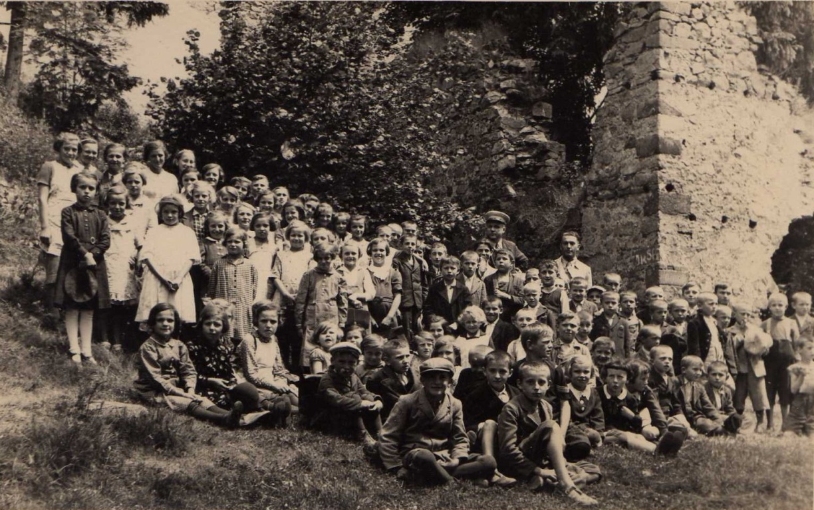

děti z dubské školy na výletě na Helfenburku

ROSTOU? ROSTOU!!! A KDE? VŠUDE!!!
Vezmete kosu, hrábě a alespoň dva velké košíky a nejlépe ve dvou vyrazíte. Jeden seče, druhý hrabe, čistí a odkládá do košíků. Do hodinky máte vystaráno.
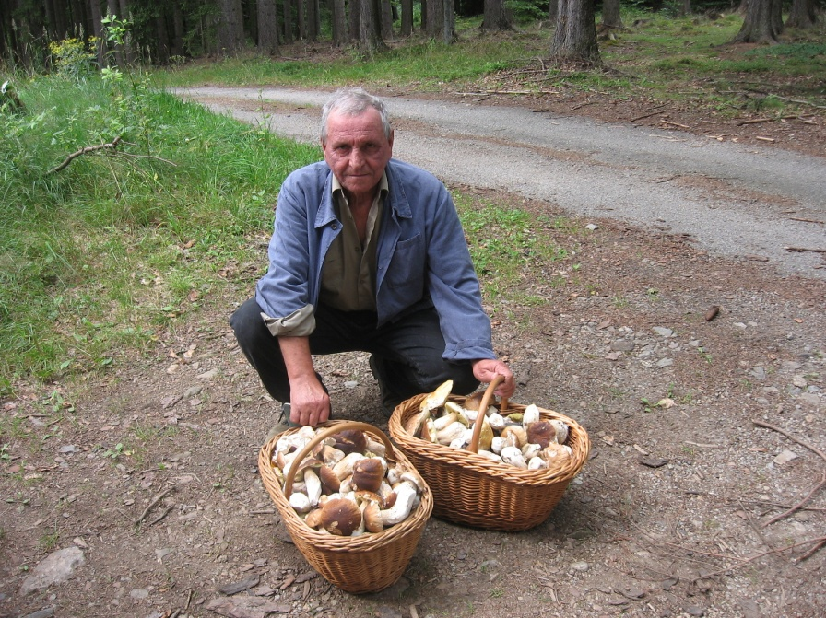

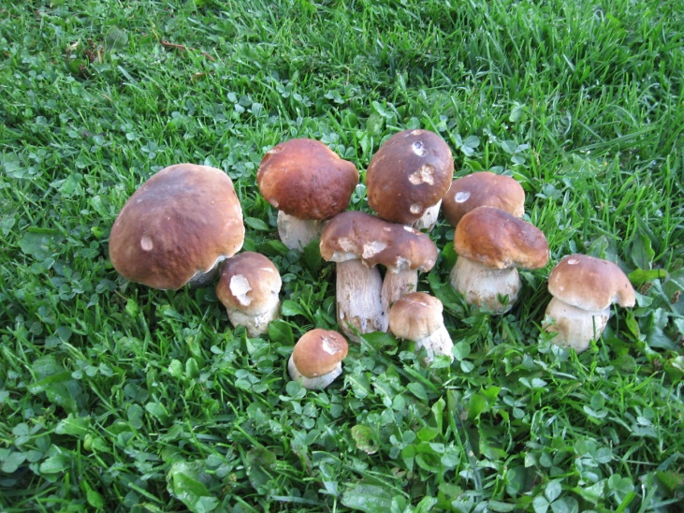

Zpravodaj městyse Dub u Prachatic, vydává Městys Dub u Prachatic jako měsíčník
Redakce: Marie Matušková, Alena Nováková, Václav Novák
Adresa redakce.: dubskelisty@centrum.cz
uzávěrka 20. v měsíci

